Corso di filosofia
2020
FILOSOFIA
DELLA NATURA
E DELLA SCIENZA
appunti del corso

Paolo Vidali

LAUDATO SI’

Facoltà teologica del Triveneto - padova

La fisofia moderna e la ricerca dell’oggettività

cenni di teologia della natura

Perché serve una teologia della natura? In che modo essa si distingue dalla funzione di praeambula fidei in cui è stata a lungo collocata? In che modo una più profonda comprensione della sollecitudine di Dio apre ad una diversa comprensione del ruolo di noi uomini in rapporto alla natura?
Una risposta può venire da Moltmann che della teologia ecologica è uno dei massimi esponenti.

“Abbiamo bisogno di comprendere in modo nuovo la natura e di una nuova immagine dell’uomo, e perciò di una nuova esperienza di Dio nella nostra cultura. In questo una nuova teologia ecologica può aiutarci.
Perché proprio la teologia? Perché fu la teologia a determinare la relazione con la natura e il concetto di essere umano nell’età moderna: il dominio del mondo da parte dell’uomo a «immagine e somiglianza» di Dio; la comprensione di Dio senza il mondo e la concezione di un mondo senza Dio; la visione meccanicistica della Terra e di tutti gli abitanti non umani della stessa, che bisognava rendere «sudditi».
J. Moltmann Il futuro ecologico della teologia moderna, “Il Regno” 21 (2012), p. 694

Secondo il patriarca Bartolomeo esistono delle precise responsabilità del pensiero teologico nel fraintendimento del rapporto tra uomo e natura:

Da un punto di vista teologico ortodosso, la crisi ecologica è un effetto collaterale del “peccato”, la crisi più grave della libertà dell'uomo, crisi che spezza la connessione tra gli esseri umani e Dio, con conseguenze devastanti per l’autocoscienza umana, così come per i rapporti interpersonali e per la nostra relazione con il creato. Quando Dio ad Adamo ed Eva disse: “Siate fecondi e moltiplicatevi, riempite la terra e soggiogatela” (Gen 1,28), non concesse loro l’autorità di tiranneggiare, sfruttare e distruggere la natura; piuttosto, sottolineò la responsabilità che l'umanità ha nei confronti del creato, come espresso nel cap. 2 della Genesi, dove Dio raccomanda ad Adamo di “coltivare e custodire" la sua casa (Gen 2,15). L’interpretazione dell'espressione biblica «Siate fecondi e moltiplicatevi›› come il fondante e primordiale atteggiamento di dominio dell'umanità sul creato, costituisce un deliberato fraintendimento del comandamento divino e contraddice totalmente lo spirito della Scrittura così come le tradizioni rispettose dell'ambiente proprie del cristianesimo.
Patriarca ecumenico Bartolomeo, Ecclesiologia come ecologia: punti di vista ortodossi, in “Concilium”, 5 (2018) p. 30

Questi testi biblici (come Gen 1,28), ricorda Moltmann, sono antichi di oltre 2500 anni ma divennero «moderni» solo all’epoca del Rinascimento, quando la tradizione antica e moderna accentuò un antropocentrismo già presente nel testo biblico.
La novità che emerge, alla fine del moderno, è l’insieme degli effetti che tale centralità dell’uomo ha prodotto nell’equilibro della Terra: uso indiscriminato delle risorse fossili, urbanizzazione, deforestazione, riduzione della biodiversità, inquinamento, riscaldamento globale, acidificazione del suolo, innalzamento dei mari, scioglimento dei ghiacci…

Secondo la nuova lettura ecologica degli stessi racconti biblici, l’essere umano è l’ultima creatura di Dio e quindi è la più dipendente da tutta la creazione.
Per la sua vita sulla Terra l’essere umano dipende dall’esistenza degli animali e delle piante, dall’aria e dall’acqua, dalla luce e dall’alternarsi di giorno e notte, dal sole, dalla luna e dalle stelle, e senza di loro non può vivere. L’essere umano esiste soltanto perché tutte queste altre creature esistono. Tutte possono esistere senza di lui, mentre lui non può esistere senza di loro. In questa prospettiva, non ci si può immaginare l’essere umano come un sovrano divino o come un giardiniere solitario nei confronti della natura. Qualsiasi sia la sua «posizione speciale» nell’universo, l’uomo è una creatura nella grande comunità della creazione ed è «una parte della natura»
J. Moltmann Il futuro ecologico cit. p. 694.

E’ un punto ben illuminato da Bauckham quando ricorda l’esigenza di cogliere quella umiltà cosmica che nasce dal confronto con l’alterità degli altri viventi: siamo creature legate alle altre creature, dipendenti da esse e quindi bisognose, non sovrane, umili non dominatrici.

Da qui, spostato di lato l’antropocentrismo celebrato dalla modernità, si apre lo spazio della dipendenza dell’uomo dal creato. Il compito dell’uomo non è soggiogare la terra ma abitarla, custodirla e curarla.
Come ricorda il preambolo alla Carta della Terra

ci troviamo ad una svolta critica nella storia della Terra, in un momento in cui l'umanità deve scegliere il suo futuro. A mano a mano che il mondo diventa sempre più interdipendente e fragile, il futuro riserva allo stesso tempo grandi pericoli e grandi opportunità. Per progredire, dobbiamo riconoscere che, pur tra tanta straordinaria diversità di culture e di forme di vita, siamo un'unica famiglia umana e un'unica comunità terrestre con un destino comune. Dobbiamo unirci per costruire una società globale sostenibile fondata sul rispetto per la natura, i diritti umani universali, la giustizia economica ed una cultura di pace. A questo scopo, è imperativo che noi tutti, popoli della Terra, dichiariamo le nostre responsabilità gli uni verso gli altri, nei confronti della grande comunità degli esseri viventi e delle generazioni future.
GLOBAL FORUM DI RIO, Carta della Terra. Il manifesto dell’ambientalismo planetario, ISEDI, Torino 1993, preambolo.

In relazione a ciò Moltmann ricorda che la nuova teologia ecologica deve muovere dalla constatazione che la Terra è la nostra casa e noi siamo parte di un “grande universo in evoluzione”.
In questo processo, animato dallo Spirito, la Terra non appare un agglomerato di materia ed energia, ma un sistema “intelligente, poiché produce intelligenze”. In un preciso momento della sua evoluzione essa ha iniziato a sentire, a pensare, a prendere coscienza di se stessa e di meritare rispetto” (J. Moltmann Il futuro ecologico, cit. p. 696)

La «Terra» non è un accumulo di materiali e di forze, essa non è né cieca né muta; non è neppure soltanto l’«ambiente» delle culture umane, ma va intesa come un grande soggetto che genera la vita, mantiene in vita, crea condizioni favorevoli alla vita e disinnesca congiunzioni ad essa ostili e, non da ultimo, sviluppa forme di vita sempre più complesse. Noi stessi siamo creature della terra. In un preciso momento del suo sviluppo la terra cominciò a sentire, a pensare, a diventare consapevole di sé e a provare un rispetto profondo, secondo le parole usate da Leonardo Boff. Per comprendere appieno il nostro essere uomini, non dobbiamo partire da noi, ma dal soggetto naturale «Terra».
La teoria di Gaia pone termine all’antropocentrismo del mondo moderno e sgombra il campo a una collocazione democratica del genere umano nella vita complessiva del sistema terra. È un ponte per la trasformazione ecologica del nostro mondo globalizzato e delle moderne concezioni del mondo.
J. Moltmann, P. Stefani, P. Trianni. La terra casa comune. Crisi ecologica ed etica ambientale, EDB, Bologna 2017 p.19

Questa evoluzione si manifesta in una forma sistemica, da cui emergono forme sempre più complesse di vita e, di relazione e di coscienza. E’ la concezione di Boff, secondo il quale

La storia dell’universo non è né deterministica né casuale, ma piuttosto è segnata dall’emergere creativo orientato da un tipo di attrazione che, mentre non è né un progetto invariabile né una bozza provvisoria, può rivelare un più profondo senso di significato o di intenzionalità. (…) (E’) la tendenza del cosmo a muovere verso una sempre più grande comunione, differenziazione e creatività - come temi dominanti e intenzionalità di base di tutta l'esistenza. Tali inclinazioni - evidenti in tutti i sistemi complessi- possono forse essere viste più chiaramente in ecosistemi maturi come le foreste pluviali in cui, man mano che la biodiversità aumenta, l’interdipendenza e la comunione crescono di conseguenza - e si sviluppa altresì l’abilità del sistema nel creare cambiamento e rispondere al cambiamento. Similmente, possiamo capire il processo di liberazione stesso come processo di movimento verso una comunione sempre più grande (vivendo in armonia e giustizia con gli altri, sia umani che altri esseri viventi), verso la diversità (rispettando e celebrando diversi modi di percepire ed essere nel mondo) e verso l'auto-organizzazione (alla ricerca di significato, scopo, attività e profondità).
L. Boff, M. Hathaway, L’ecologia e la teologia della natura, in “Concilium”5 (2018), p.p. 67-68

Ma la fine dell’antropocentrismo - filosofico, gnoseologico, tecnologico e anche teologico – che ruolo disegna per l’uomo nel contesto della creazione?

L’ipotesi è che una nuova e diversa forma di responsabilità attenda la grandezza umana, il suo essere immagine e somiglianza di Dio. Se l’uomo è questo, allora egli è anche sollecitudine, cura, amore non solo per i fratelli, ma per tutti i viventi e per l’orizzonte che li rende possibili.
L’uomo si presenta non come altro, ospite, sovrano o tiranno della natura. Egli è forma cosciente della creazione, o una delle più evidenti forme di coscienza e consapevolezza presenti nella natura. Non è altro, ma parte dell’ecosistema e ne è la parte - anche – cosciente, e quindi deliberante e responsabile.

In questa prospettiva, raccogliendo non pochi degli aspetti che il nostro percorso ha portato alla luce, l’enciclica di Papa Francesco Laudato si’ diventa il percorso di ridefinizione di una nuova stagione del rapporto tra Dio, creazione e uomo.

Laudato si’, Sulla cura della casa comune
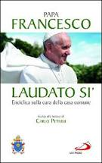
L’Enciclica Laudato Sì’, del 2015, affronta in forma ampliata la frattura creatasi tra uomo e natura, a partire dalla profonda intromissione dell’uomo nell’equilibrio naturale.
Merita partire da due significative premesse che orientano tutta l’Enciclica.

La prima è definire in forma ecologica il concetto stesso di peccato, in quanto esso include la rottura del rapporto con la Terra

“(I racconti della creazione) suggeriscono che l’esistenza umana si basa su tre relazioni fondamentali strettamente connesse: la relazione con Dio, quella con il prossimo e quella con la terra. Secondo la Bibbia, queste tre relazioni vitali sono rotte, non solo fuori, ma anche dentro di noi. Questa rottura è il peccato” (66).

La seconda premessa è epistemologica.
«Se teniamo conto della complessità della crisi ecologica e delle sue molteplici cause, dovremmo riconoscere che le soluzioni non possono venire da un unico modo di interpretare e trasformare la realtà. È necessario ricorrere anche alle diverse ricchezze culturali dei popoli, all’arte e alla poesia, alla vita interiore e alla spiritualità. Se si vuole veramente costruire un’ecologia che ci permetta di riparare tutto ciò che abbiamo distrutto, allora nessun ramo delle scienze e nessuna forma di saggezza può essere trascurata“ (n. 63).
“Su molte questioni concrete la Chiesa non ha motivo di proporre una parola definitiva e capisce che deve ascoltare e promuovere il dibattito onesto fra gli scienziati, rispettando le diversità di opinione” (n.61).

A partire da qui, quali sono i punti nodali dell’Enciclica in relazione al rapporto tra uomo e natura?
O ancora più a fondo, qual è la nozione di natura, di cui l’uomo è parte integrante?

4.1 un approccio sistemico e complesso
Noi stessi «siamo terra (Gen 2,7). Il nostro stesso corpo è costituito dagli elementi del pianeta, la sua aria è quella che ci dà il respiro e la sua acqua ci vivifica e ristora» (2).
Non possiamo «considerare la natura come qualcosa separato da noi o come una mera cornice della nostra vita» (139).
«Se tutto è in relazione, anche lo stato di salute delle istituzioni di una società comporta conseguenze per l’ambiente e per la qualità della vita umana: “Ogni lesione della solidarietà e dell’amicizia civica provoca danni ambientali”» (142).

La consapevolezza della dimensione sistemica è trasversale in tutta l’Enciclica.

«Tutto è connesso. Il tempo e lo spazio non sono tra loro indipendenti, e neppure gli atomi o le particelle subatomiche si possono considerare separatamente. Come i diversi componenti del pianeta – fisici, chimici e biologici – sono relazionati tra loro, così anche le specie viventi formano una rete che non finiamo mai di riconoscere e comprendere» (n.138)
Occorre “riconoscere anche come le diverse creature si relazionano, formando quelle unità più grandi che oggi chiamiamo “ecosistemi”. Non li prendiamo in considerazione solo per determinare quale sia il loro uso ragionevole, ma perché possiedono un valore intrinseco indipendente da tale uso. Come ogni organismo è buono e mirabile in sé stesso per il fatto di essere una creatura di Dio, lo stesso accade con l’insieme armonico di organismi in uno spazio determinato, che funziona come un sistema. Anche se non ne abbiamo coscienza, dipendiamo da tale insieme per la nostra stessa esistenza”. (140)

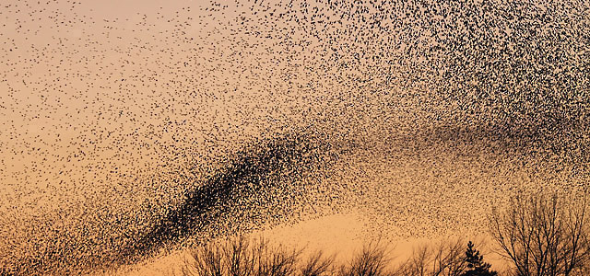
Questa lettura sistemica trasforma anche gli strumenti di analisi della realtà, attingendo a tutto il repertorio del sapere contemporaneo, in una prospettiva globale,
“Oggi l’analisi dei problemi ambientali è inseparabile dall’analisi dei contesti umani, familiari, lavorativi, urbani, e dalla relazione di ciascuna persona con sé stessa, che genera un determinato modo di relazionarsi con gli altri e con l’ambiente. C’è una interazione tra gli ecosistemi e tra i diversi mondi di riferimento sociale, e così si dimostra ancora una volta che «il tutto è superiore alla parte ».” (141)

4.2 Rovesciare la prospettiva nel rapporto uomo-natura
Il rapporto con la natura subisce una radicale trasformazione: da riserva e deposito di risorse a disposizione dell’uomo, essa diventa la condizione di possibilità della nostra esistenza e, attraverso noi, anche dell’esistenza delle più fragili tra le creature.

«A che scopo passiamo da questo mondo? Per quale fine siamo venuti in questa vita? Per che scopo lavoriamo e lottiamo? Perché questa terra ha bisogno di noi? Pertanto, non basta più dire che dobbiamo preoccuparci per le future generazioni. Occorre rendersi conto che quello che c’è in gioco è la dignità di noi stessi. Siamo noi i primi interessati a trasmettere un pianeta abitabile per l’umanità che verrà dopo di noi. È un dramma per noi stessi, perché ciò chiama in causa il significato del nostro passaggio su questa terra» (n. 160).

Questa mossa equivale a rovesciare la domanda, come avviene nella parabola del samartitano: “Chi è il mio prossimo?” diventa un’altra e simmetrica domanda: “A chi sono prossimo?” (Lc 10, 25-37)

4.3 La compromissione di un bene comune: il clima
Nell’Enciclica il clima è pensato come un bene comune, e questo immediatamente comporta una assunzione di responsabilità etica, date le conseguenze sociali ed economiche che tale approccio comporta.

“Il clima è un bene comune, di tutti e per tutti. Esso, a livello globale, è un sistema complesso in relazione con molte condizioni essenziali per la vita umana” (23).

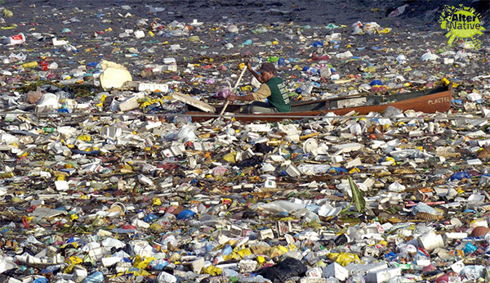
Dalla compromissione di un bene comune deriva la miseria e la povertà per i più fragili.
“I cambiamenti climatici sono un problema globale con gravi implicazioni ambientali, sociali, economiche, distributive e politiche, e costituiscono una delle principali sfide attuali per l’umanità. Gli impatti più pesanti probabilmente ricadranno nei prossimi decenni sui Paesi in via di sviluppo. Molti poveri vivono in luoghi particolarmente colpiti da fenomeni connessi al riscaldamento, e i loro mezzi di sostentamento dipendono fortemente dalle riserve naturali e dai cosiddetti servizi dell’ecosistema, come l’agricoltura, la pesca e le risorse forestali.
Non hanno altre disponibilità economiche e altre risorse che permettano loro di adattarsi agli impatti climatici o di far fronte a situazioni catastrofiche, e hanno poco accesso a servizi sociali e di tutela. […] È tragico l’aumento dei migranti che fuggono la miseria aggravata dal degrado ambientale, i quali non sono riconosciuti come rifugiati nelle convenzioni internazionali e portano il peso della propria vita abbandonata senza alcuna tutela normativa. (25)

“Se tutto è in relazione, anche lo stato di salute delle istituzioni di una società comporta conseguenze per l’ambiente e per la qualità della vita umana: «Ogni lesione della solidarietà e dell’amicizia civica provoca danni ambientali.” (Caritas in veritate)” (142)

4.4 Etica del tempo lungo, non della prossimità
L’Enciclica sembra riprendere in toto l’analisi di Jonas sulla critica alla prossimità del nostro sguardo etico
“La nozione di bene comune coinvolge anche le generazioni future. Le crisi economiche internazionali hanno mostrato con crudezza gli effetti nocivi che porta con sé il disconoscimento di un destino comune, dal quale non possono essere esclusi coloro che verranno dopo di noi. Ormai non si può parlare di sviluppo sostenibile senza una solidarietà fra le generazioni. Quando pensiamo alla situazione in cui si lascia il pianeta alle future generazioni, entriamo in un’altra logica, quella del dono gratuito che riceviamo e comunichiamo. Se la terra ci è donata, non possiamo più pensare soltanto a partire da un criterio utilitarista di efficienza e produttività per il profitto individuale. Non stiamo parlando di un atteggiamento opzionale, bensì di una questione essenziale di giustizia, dal momento che la terra che abbiamo ricevuto appartiene anche a coloro che verranno. I Vescovi del Portogallo hanno esortato ad assumere questo dovere di giustizia: «L’ambiente si situa nella logica del ricevere. È un prestito che ogni generazione riceve e deve trasmettere alla generazione successiva». Un’ecologia integrale possiede tale visione ampia. (159)
«Che tipo di mondo desideriamo trasmettere a coloro che verranno dopo di noi, ai bambini che stanno crescendo?» (160).
È questo anche il modo migliore per lasciare un mondo sostenibile alle prossime generazioni, non a proclami, ma attraverso un impegno di cura per i poveri di oggi, come già aveva sottolineato Benedetto XVI: «oltre alla leale solidarietà intergenerazionale, occorre reiterare l’urgente necessità morale di una rinnovata solidarietà intragenerazionale» (162).

4.5 Critica al paradigma tecnocratico
Il vero problema è che “l’immensa crescita tecnologica non è stata accompagnata da uno sviluppo dell’essere umano per quanto riguarda la responsabilità, i valori e la coscienza” (105).
La frammentazione del sapere indotta dalla tecnica è allora problematica perché rischia di togliere spazio alla costruzione di “veri orizzonti etici di riferimento” (110), lasciando spazio ad un antropocentrismo privo di criteri e chiuso alla solidarietà.
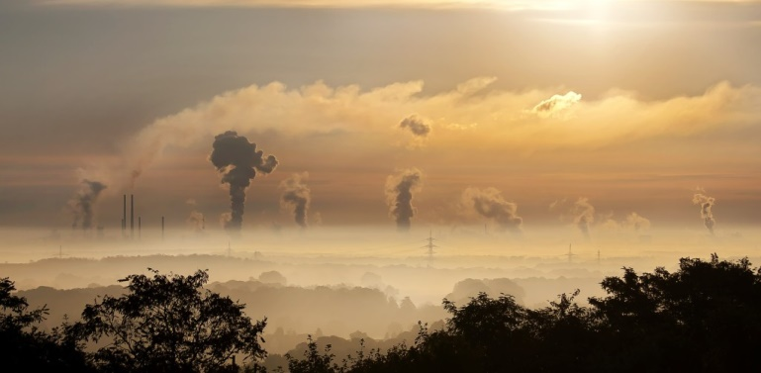
“il sistema industriale, alla fine del ciclo di produzione e di consumo, non ha sviluppato la capacità di assorbire e riutilizzare rifiuti e scorie. Non si è ancora riusciti ad adottare un modello circolare di produzione che assicuri risorse per tutti e per le generazioni future, e che richiede di limitare al massimo l’uso delle risorse non rinnovabili, moderare il consumo, massimizzare l’efficienza dello sfruttamento, riutilizzare e riciclare. Affrontare tale questione sarebbe un modo di contrastare la cultura dello scarto che finisce per danneggiare il pianeta intero, ma osserviamo che i progressi in questa direzione sono ancora molto scarsi.” (22)
La ragione strumentale, tipica espressione del paradigma tecnocratico, comporta disvalori: individualismo, progresso indefinito,concorrenza, consumismo, mercato senza regole (210).

«Il paradigma tecnocratico tende ad esercitare il proprio dominio anche sull’economia e sulla politica» (109), impedendo di riconoscere che «Il mercato da solo [...] non garantisce lo sviluppo umano integrale e l’inclusione sociale» (109).

Alla radice si diagnostica nell’epoca moderna un eccesso di antropocentrismo (116):
(175): «abbiamo bisogno di un accordo sui regimi di governance per tutta la gamma dei cosiddetti beni comuni globali» (174), visto che «“la protezione ambientale non può essere assicurata solo sulla base del calcolo finanziario di costi e benefici. L’ambiente è uno di quei beni che i meccanismi del mercato non sono in grado di difendere o di promuovere adeguatamente”» (190, che riprende le parole del Compendio Della Dottrina Sociale Della Chiesa).

4.6 Coltivare e custodire: la cura
Di fronte a questa logica serve un diverso atteggiamento:
«La vocazione del custodire, però, non riguarda solamente noi cristiani, ha una dimensione che precede e che è semplicemente umana, riguarda tutti. È il custodire l’intero creato, la bellezza del creato, come ci viene detto nel Libro della Genesi e come ci ha mostrato san Francesco d’Assisi: è l’avere rispetto per ogni creatura di Dio e per l’ambiente in cui viviamo». (Omelia programmatica 19 marzo 2013)

“Il Signore Dio prese l'uomo e lo pose nel giardino di Eden, perché lo coltivasse e lo custodisse.” Gen, 1,15) Coltivare e custodire sono i verbi chiave del nuovo atteggiamento ecologico prefigurato dall’ecologia integrale di Papa Francesco.

4.7 Prospettive per una nuova etica
L’ecologia integrale comporta correlare l’ecologia umana e quella ambientale (10, 124)
Uomo-tecnica-natura sono pensati come connessi. Ma ciò cambia tutto:
- si pensa per generazioni
- si consuma per rigenerare
- si usa come eredità, non come possesso
- si trasforma in modo reversibile

Da questa svolta nascono, o rinascono, nuove virtù ecologiche (88) e nuovi valori:
- frugalità
- temperanza
- prudenza
- incertezza
- limite …
- “felice sobrietà (255)”

L’uomo, parte cosciente della Terra, ne assume la cura. Così completa, ogni giorno, l’incarnazione di Dio nell’uomo e in tutte le cose che a lui sono riferite.
Se l’uomo è l’evoluzione cosciente della creazione, assume in pieno il servizio, l’ascolto e la custodia del creato.

Conclusioni
L’uomo è la parte cosciente della Terra e, in quanto tale, proprio per il potere che ha assunto è chiamato ad averne responsabilità e cura. Se l’uomo è l’evoluzione cosciente della creazione, egli assume in pieno il servizio, l’ascolto e la custodia del creato. Così completa, ogni giorno, l’incarnazione di Dio, nell’uomo come in tutta la creazione.
Esiste un rapporto profondo tra atteggiamento di fede e coscienza ecologica. Tale sensibilità non è un di più rispetto alla vita spirituale, un accessorio, una sensibilità personale.
La fede è affidamento a Dio, interruzione della presunzione di autosufficienza dell’io, riconoscimento dell’altro come condizione della propria esistenza, senso del limite, bisogno di relazione.
Analogamente la disposizione ecologica è consapevolezza del limite, fine della cultura predatoria, riconoscimento della dipendenza umana dall’ambiente e dalle sue risorse. Per questo la fede in Dio, come mostra bene l’Enciclica papale, comporta una disposizione di cura e cooperazione nei confronti dell’ecosistema, ma anche l’ impegno a ridurre le diseguaglianze tra gli uomini e la distruzione del creato, casa comune di tutti.
La fede in Dio impegna l’umanità ad una fraternità universale, tra gli uomini e con il creato.

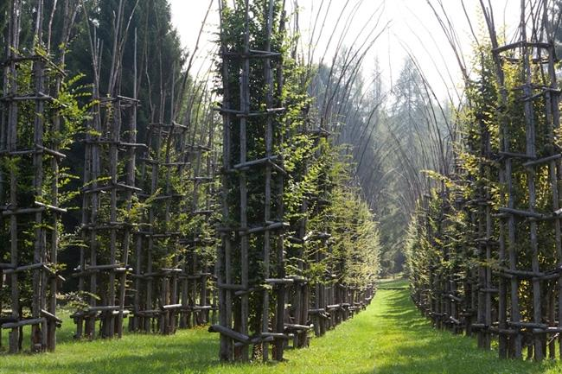
Cattedrale vegetale, Valle Sella
“Io sono terra che cammina. Sono il punto in cui la terra sperimenta il pensiero, la parola, l’arte, la pietà, il perdono. Siamo uno dei modi di essere della terra”.

Bibliografia
J. MOLTMANN, Dio nella creazione. Dottrina ecologica della creazione (1985) Queriniana, Brescia 1986.
J. MOLTMANN Il futuro ecologico della teologia moderna, “Il Regno” 21 (2012),
MOLTMANN, P. STEFANI, P. TRIANNI. La terra casa comune. Crisi ecologica ed etica ambientale, EDB, Bologna 2017
R. BAUCKHAM, La Bibbia e l’ecologia. Riscoprire la comunità della creazione, (2010), Borla, Roma 2011.
S. MORANDINI, Teologia ed ecologia, Morcelliana, Brescia 2005
L. BOFF, Il creato in una carezza, Cittadella, Assisi 2000
L. BOFF, Liberare la terra. Un'ecoteologia per un domani possibile, EMI, 2014
Ecologia e teologia della natura, “Concilium”, 5 (2018)
L. VALLE, Papa Francesco e l’ambiente. Percorsi sulla teologia della Creazione dai Padri della Chiesa alla Laudato si’, Ibis, Pavia 2015.

J. MOLTMANN, Il futuro ecologico della teologia moderna, cit. 694
Si veda l’ultimo rapporto dell’ONU su un milione di specie a rischio a causa dell’uomo https://www.ipbes.net/news/Media-Release-Global-Assessment
R. BAUCKHAM, La Bibbia e l’ecologia. Riscoprire la comunità della creazione, (2010), Borla, Roma 2011, p. 65 e 167.
Il numero a fine citazione si riferisce al paragrafo dell’Enciclica. Le evidenziazioni sono mie.
Enciclica di Benedetto XVI, 29 giugno 2009.
Mariangela Gualtieri, Intervista a L’Espresso, 21-17 maggio 2020, p. 71.

